Patrik Brabenec, Dynamic Laser Solutions, Velká Británie
Začátkem června roku 2019 jsem měl to štěstí být součástí odborné stáže do zahraničí. Spolu s jinými spolužáky jsme se vydali do přístavního města Portsmouth ve Spojeném Království na tři týdny.
Tento projekt byl uskutečněn díky spolupráce naší školy (Střední Průmyslová Škola Elektrotechnické V Úžlabině) a programu Evropské Unie – Erasmus+.
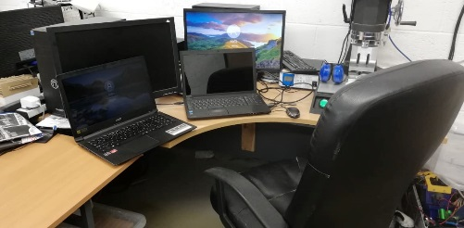
Já byl přidělen do firmy Dynamic Laser Solutions. Tato firma vytváří technická řešení pro zákazníky s elektronickými či IT požadavky, takže náplň práce se liší od projektu k projektu. Já byl přidělen na projekt firmy samotné, což byl projekt PetScanner. V zásadě šlo o výrobu čipů a scannerů pro majitele mazlíčků, které při ztrátě daného mazlíčka umožnili jeho majitelům ho najít. Projekt vedl tým tří mladých lidí spolu s mým šéfem Markem. Bylo znát, že jsou pro svoji práci zapálení a ví, co dělají. Pracovat s nimi byla velká zábava.
Mým úkolem bylo vytvořit pro tuto firmu webovou stránku, která byla určena policejním jednotkám na správu zvířecích zločinů, ztrát či upozornění. Esence práce byla práce v PHP, MySQL, CSS, HTML, AJAX, Jquery a JavaScript. Vytvářel jsem formuláře, navrhoval stránku, čerpal z databází, načítal data, vymýšlel řešení pro programové problémy a opravoval chybičky od předchozích stážistů, kteří to nestihli dodělat.
Můj mentor (Tom Kingston) mě naučil spoustu věcí, ať už to bylo rychlejší manipulace se softwarem na kterém jsem pracoval, technické i teoretické poznatky, o kterých jsem neměl ani tušení, nebo mě celkově postrčil ve směru k vyřešení problému a nikdy mě nevedl za ruku. Opravdu jsem si obrousil webové dovednosti a naučil se používat Jquery a AJAX.
Bylo fascinující slyšet češtinu tak vzácně. Angličané jsou téměř všichni opravdu zdvořilí, a proto se s nimi dalo tak lehce vycházet, čímž jsem si prozkoušel angličtinu a bavil se s nimi o všem možném. Zvyknout si na jejich přízvuk také bylo celkem rychlé, i když ho bohužel nedokážu sám napodobit.
Hostitelská rodina, kterou jsem dostal, byla ta nejlepší, pro kterou jsem mohl doufat. Milá starší paní, která jako snad jediná osoba v Anglii umí vařit, domov na pláži s obrovským pokojem, stolem, skříní a zahradou, úžasně rychlý internet a ani ne patnáct minut chůze od centra.
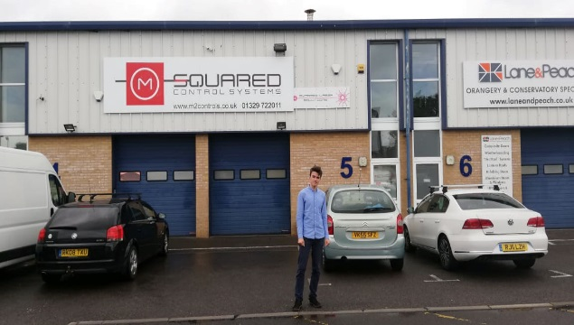
Ve volném čase jsme chodili po městě, po pobřeží, jednou i plavat, do centra, do Gunwharf Quays(také takové centrum), do kina nebo běhat. O víkendech jsme jezdili na výlety. Jeli jsme na výlet do vedlejšího města Southampton, do domova Charlese Dickense, na den do Londýna anebo také do muzeí. To nám umožnilo opravdu zažít Anglii a lidi v ní.
V přípravě na stáž jsem se účastnil programu OLS, což je podrobná dlouhodobá jazyková příprava, která nás učila, jak se v Anglii chovat, vystupovat, mluvit a tak dále. Nejlepší výhodou byly určitě tréninky výslovnosti. Jsem neuvěřitelně vděčný, že jsem se této stáže mohl zúčastnit. Vydařila se skvěle!

